الخلاص - 2
عصا المعجزة والضربات العشر - الجزء الأول
ﺍﻟﺨﺮﻭﺝ 7:8-10:29
لقد واجه موسى وهارون فرعون مرة واحدة بالفعل، ولم يُقبل طلبهما بالسماح للشعب بالانصراف لثلاثة أيام لعبادة إلههم، بل حمل فرعون عبئًا أثقل من العمل على بني إسرائيل، مدعيًا أن رغبتهم في الحصول على وقت للراحة من أجل عيد ديني كانت علامة على الكسل وأن لديهم وقتًا فراغًا كثيرًا. ولكن الحقيقة كانت أن فرعون كان يخشى القوة المحتملة لهذا العدد الكبير من الأجانب في بلده، والطريقة الوحيدة لتقويض نفوذهم كانت إبقاؤهم مشغولين بالعمل القسري الذي يخدم بناء الدولة. لقد بنوا بالطوب الطيني مدينة رعمسيس (خروج 1:1) التي غادروا منها في النهاية في رحلتهم عندما تحرروا بمعجزة (خروج 12:37).
في خروج ٧:٨-١٣، يجدد الله دعوته لموسى وهارون للذهاب مرة أخرى إلى فرعون وتقديم طلبهم، ولكن هذه المرة سيبدؤون في إظهار قوة الله الذي يخدمونه، وهو في الواقع الذي يوجه الطلب.

أولاً. معجزة العصا – خروج ٧:٨-١٣
يوقظ الله موسى وهارون مرة أخرى ليُرسلهما إلى فرعون، ولكن هذه المرة مع اختلاف.
¹⁰ فَمَثُلَ هَرُونُ وَمُوسَى أَمَامَ فِرْعَوْنَ وَفَعَلا تَمَاماً حَسَبَ أَمْرِ الرَّبِّ، فَأَلْقَى هَرُونُ عَصَاهُ أَمَامَ فِرْعَوْنَ وَأَمَامَ حَاشِيَتِهِ فَتَحَوَّلَتْ إِلَى حَيَّةٍ. ¹¹ فَاسْتَدْعَى فِرْعَوْنُ حُكَمَاءَهُ وَسَحَرَتَهُ فَصَنَعَ سَحَرَةُ مِصْرَ عَلَى غِرَارِ ذَلِكَ بِسِحْرِهِمْ. ¹² فَطَرَحَ كُلُّ وَاحِدٍ عَصَاهُ فَتَحَوَّلَتْ إِلَى حَيَّةٍ. غَيْرَ أَنَّ عَصَا هَرُونَ ابْتَلَعَتْ عِصِيَّهُمْ. ¹³ لَكِنَّ قَلْبَ فِرْعَوْنَ ازْدَادَ تَصَلُّباً فَلَمْ يَسْتَمِعْ لَهُمَا، تَمَاماً كَمَا قَالَ الرَّبُّ.
- ﺍﻟﺨﺮﻭﺝ 7:10-13
نفترض أن الطلب نفسه قد قُدم، وأجرى هارون المعجزة بالعصا ليؤكد أن هذه الرسالة من الله. ولدهشة موسى وهارون، يكرر فرعون ظهور المعجزة من خلال سحرةه. بالنسبة لفرعون، الذي يعتبر نفسه إلهاً وسحرةه جزءًا من سلطته الإلهية – موسى ليس أكثر من نسخة يهودية منه مع هارون كساحر في خدمة موسى. هذه مسابقة لمعرفة من لديه "القوة" الأكبر. قال فرعون: "اعمل معجزة" (أرني قوتك). عندما أكلت أفعى هارون الأفاعي التي أنتجها المصريون، أصيب فرعون بالحيرة ورفضهم معتقدًا أن التحدي كان تعادلًا.
يقول المقطع إن قلبه كان قاسياً أو في العبرية – "قويًا"، مما قد يعني متكبراً. بعبارة أخرى، الموقف الذي يقول: "لا عبد سيأتي إلى قصرِي ويطلب مني شيئًا. ألا يعرف هؤلاء الناس من أنا؟"

الثاني. الضربات العشر – خروج ٧:١٤-١٢:٣٦
كان الله يعلم مسبقًا كيف سيرد فرعون، لكن موسى وهارون لم يعملا ذلك وكانا بحاجة إلى فكرة عن مدى عناده وكبريائه، لذا فإن التفاعل الثاني معه فتح أعينهما. في هذه المرحلة، سيلحق الله عقابًا شديدًا بفرعون وأضرارًا بأمة مصر من أجل الضغط على الملك لإطلاق سراح اليهود. هناك ما مجموعه عشر ضربات مسجلة نتيجة زيارات موسى وهارون لفرعون حتى أطلق سراحهم. لكل معجزة/ضربة سمات معينة متشابهة يمكن استخدامها كعناوين في جدول ستجده في دفاتر عملكم. هذه هي العناوين:
الوباءالشدةآلهة مصرملاحظاتالاستجابة

1. الماء إلى دم – خروج 7:14-25
¹⁴ ثُمَّ قَالَ الرَّبُّ لِمُوسَى: «إِنَّ قَلْبَ فِرْعَوْنَ قَدْ تَصَلَّبَ، وَهُوَ يَرْفُضُ أَنْ يُطْلِقَ سَرَاحَ الشَّعْبِ. ¹⁵ فَامْثُلْ أَمَامَ فِرْعَوْنَ فِي الْغَدِ عِنْدَمَا يَخْرُجُ إِلَى الْمَاءِ، وَقِفْ لِلِقَائِهِ عِنْدَ ضَفَّةِ النَّهْرِ، وَخُذْ بِيَدِكَ الْعَصَا الَّتِي تَحَوَّلَتْ إِلَى حَيَّةٍ، ¹⁶ وَقُلْ لَهُ: إِنَّ الرَّبَّ إِلَهَ الْعِبْرَانِيِّينَ قَدْ أَرْسَلَنِي إِلَيْكَ قَائِلاً: أَطْلِقْ شَعْبِي لِيَعْبُدُونِي فِي الصَّحْرَاءِ. وَهَا أَنْتَ حَتَّى الآنَ لَمْ تَسْتَمِعْ. ¹⁷ لِهَذَا إِلَيْكَ مَا يَقُولُهُ الرَّبُّ: سَتَعْلَمُ، بِمَا أُجْرِيهِ الآنَ، أَنَّنِي أَنَا الرَّبُّ. هَا أَنَا ضَارِبٌ بِهَذِهِ الْعَصَا الَّتِي فِي يَدِي عَلَى مَاءِ النَّهْرِ فَيَتَحَوَّلُ دَماً. ¹⁸ فَيَمُوتُ السَّمَكُ، وَيَنْتِنُ النَّهْرُ، فَيَعَافُ الْمِصْرِيُّونَ مِنَ الشُّرْبِ مِنْ مَائِهِ».
¹⁹ وَخَاطَبَ الرَّبُّ مُوسَى: «قُلْ لِهَرُونَ: خُذْ عَصَاكَ وَابْسُطْ يَدَكَ عَلَى مِيَاهِ الْمِصْرِيِّينَ وَعَلَى أَنْهَارِهِمْ وَعَلَى جَدَاوِلِهِمْ وَسَوَاقِيهِمْ وَخَزَّانَاتِ الْمِيَاهِ فَتَتَحَوَّلَ كُلُّهَا إِلَى دَمٍ، وَيَكُونُ دَمٌ فِي كُلِّ أَرْضِ مِصْرَ حَتَّى فِي الأَوَانِي الْخَشَبِيَّةِ وَالْحَجَرِيَّةِ». ²⁰ وَهَكَذَا فَعَلَ مُوسَى وَهَرُونُ كَمَا أَمَرَ الرَّبُّ، فَرَفَعَ هَرُونُ الْعَصَا وَضَرَبَ مَاءَ النَّهْرِ عَلَى مَشْهَدٍ مِنْ فِرْعَوْنَ وَحَاشِيَتِهِ فَتَحَوَّلَ كُلُّ مَاءِ النَّهْرِ إِلَى دَمٍ، ²¹ وَمَاتَ كُلُّ سَمَكِهِ وَأَنْتَنَ النَّهْرُ فَلَمْ يَسْتَطِعِ الْمِصْرِيُّونَ الشُّرْبَ مِنْ مَائِهِ. وَكَانَ دَمٌ فِي كُلِّ أَرْجَاءِ أَرْضِ مِصْرَ. ²² وَكَذَلِكَ فَعَلَ سَحَرَةُ مِصْرَ بِسِحْرِهِمْ، فَتَصَلَّبَ قَلْبُ فِرْعَوْنَ فَلَمْ يَسْتَمِعْ إِلَيْهِمَا، تَمَاماً حَسَبَ قَوْلِ الرَّبِّ.
²³ وَانْصَرَفَ فِرْعَوْنُ إِلَى مَنْزِلِهِ مِنْ غَيْرِ أَنْ يَتْرُكَ ذَلِكَ أَثَراً فِي قَلْبِهِ. ²⁴ وَحَفَرَ جَمِيعُ الْمِصْرِيِّينَ حُفَراً حَوْلَ النَّهْرِ طَلَباً لِمَاءِ الشُّرْبِ، لأَنَّهُمْ لَمْ يَسْتَطِيعُوا أَنْ يَشْرَبُوا مِنْ مَاءِ النَّهْرِ. ²⁵ وَانْقَضَتْ سَبْعَةُ أَيَّامٍ مُنْذُ أَنْ ضَرَبَ اللهُ مِيَاهَ النَّهْرِ.
- ﺍﻟﺨﺮﻭﺝ 7:14-25
لاحظ أن هذه الضربة لم تكن مصحوبة بطلب إطلاق سراح الشعب بل لأنها لأن فرعون لم يستمع إلى تعليمات الله حتى الآن:
وَقُلْ لَهُ: إِنَّ الرَّبَّ إِلَهَ الْعِبْرَانِيِّينَ قَدْ أَرْسَلَنِي إِلَيْكَ قَائِلاً: أَطْلِقْ شَعْبِي لِيَعْبُدُونِي فِي الصَّحْرَاءِ. وَهَا أَنْتَ حَتَّى الآنَ لَمْ تَسْتَمِعْ.
- ﺍﻟﺨﺮﻭﺝ 7:16
الوباءالشدةآلهة مصرملاحظاتالاستجابة1. تحول الماء إلى دم
(خروج 7:14-25)تحذير حقيقي لكنه محدود
رمزي لكارثة مستقبليةخنوم - حارس منبع النيل
هابي - روح النيل / الفيضانتم تقليده بواسطة السحرة
حدث في جاسان حيث كان اليهود يعيشون.فرعون يتجاهل الحدث
تشير الآيات الأخيرة إلى أن هذه الآفة استمرت سبعة أيام.
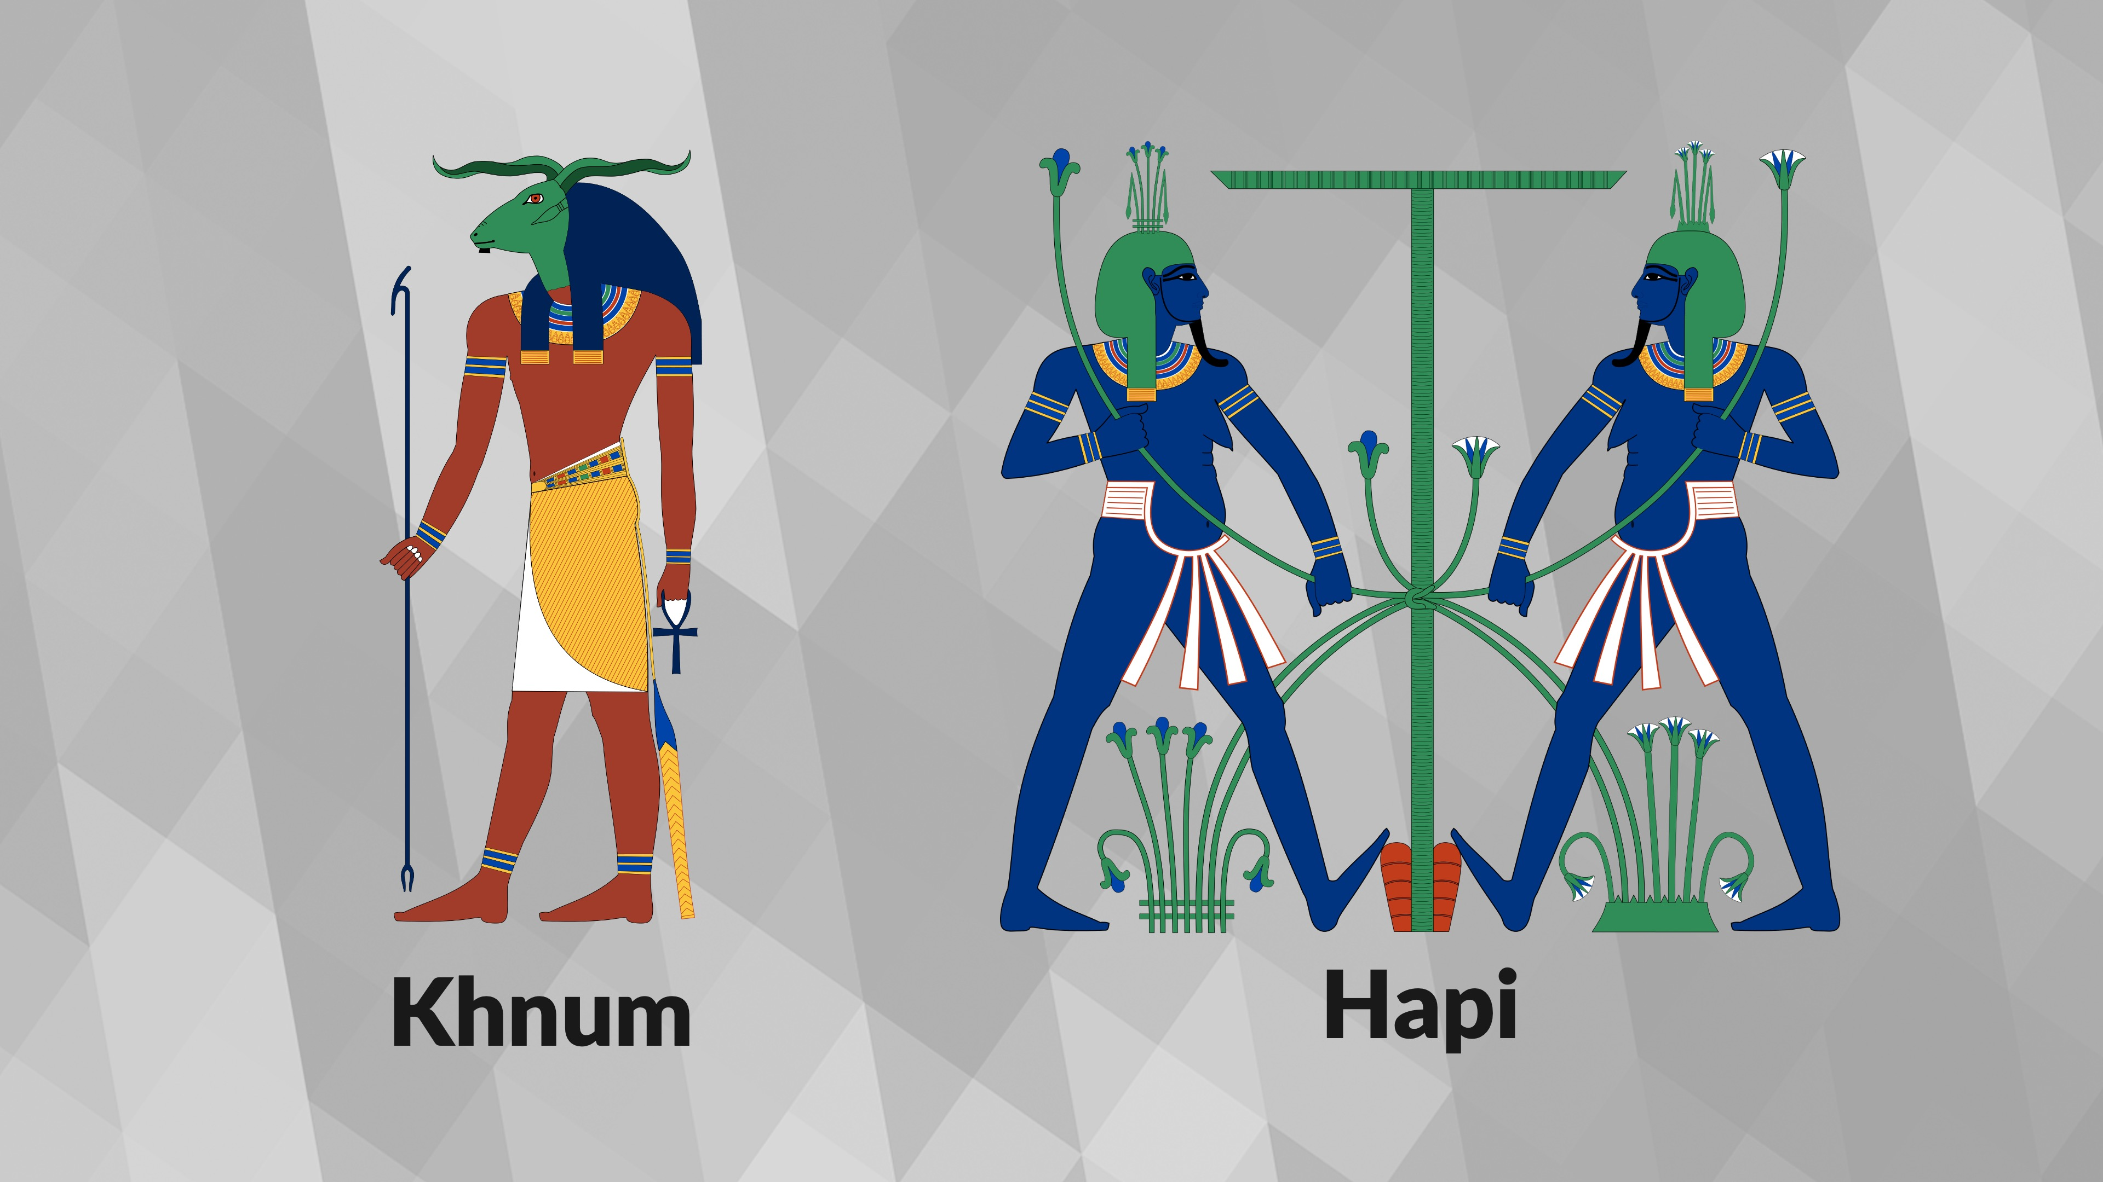

2. الضفادع على الأرض – خروج 8:1-15
¹ ثُمَّ قَالَ الرَّبُّ لِمُوسَى: «امْثُلْ أَمَامَ فِرْعَوْنَ وَقُلْ لَهُ: هَذَا مَا يُعْلِنُهُ الرَّبُّ: أَطْلِقْ شَعْبِي لِيَعْبُدُونِي. ² وَإِنْ أَبَيْتَ أَنْ تُطْلِقَهُمْ فَهَا أَنَا ضَارِبٌ جَمِيعَ تُخُومِكَ بِالضَّفَادِعِ. ³ فَيَفِيضُ النَّهْرُ بِالضَّفَادِعِ الَّتِي تَصْعَدُ وَتَقْتَحِمُ بَيْتَكَ وَمُخْدَعَ فِرَاشِكَ وَسَرِيرَكَ وَبُيُوتَ حَاشِيَتِكَ وَشَعْبِكَ وَأَفْرَانَكَ وَمَعَاجِنَكَ. ⁴ عَلَيْكَ وَعَلَى شَعْبِكَ وَعَلَى سَائِرِ حَاشِيَتِكَ تَصْعَدُ الضَّفَادِعُ».
⁵ ثُمَّ قَالَ الرَّبُّ لِمُوسَى: «قُلْ لِهَرُونَ ابْسُطْ يَدَكَ بِعَصَاكَ عَلَى الأَنْهَارِ وَالسَّوَاقِي وَالْبِرَكِ وَأَصْعِدِ الضَّفَادِعَ عَلَى كُلِّ أَرْضِ مِصْرَ». ⁶ فَبَسَطَ هَرُونُ يَدَهُ عَلَى مِيَاهِ مِصْرَ فَأَقْبَلَتِ الضَّفَادِعُ وَغَطَّتْ أَرْضَ مِصْرَ. ⁷ وَكَذَلِكَ فَعَلَ السَّحَرَةُ بِسِحْرِهِمْ فَأَصْعَدُوا ضَفَادِعَ عَلَى أَرْضِ مِصْرَ.
- ﺍﻟﺨﺮﻭﺝ 8:1-7
الوباءالشدةآلهة مصرملاحظاتالاستجابة2. الضفادع
(خروج 8:1-15)اشمئزاز عاطفي للمصريينهيقت - إلهة برأس ضفدع، الولادة / الخصوبةتكررت بواسطة السحرة
حدثت في جاسان حيث كان يعيش اليهود.اضطر فرعون وكذب ليحصل على الراحة
نلاحظ كفر فرعون عندما يكذب على موسى بلا مبالاة من أجل التخلص من الضفادع، مما يدل على أنه لا يزال يحتقر إله موسى ويعتبره أدنى منه.
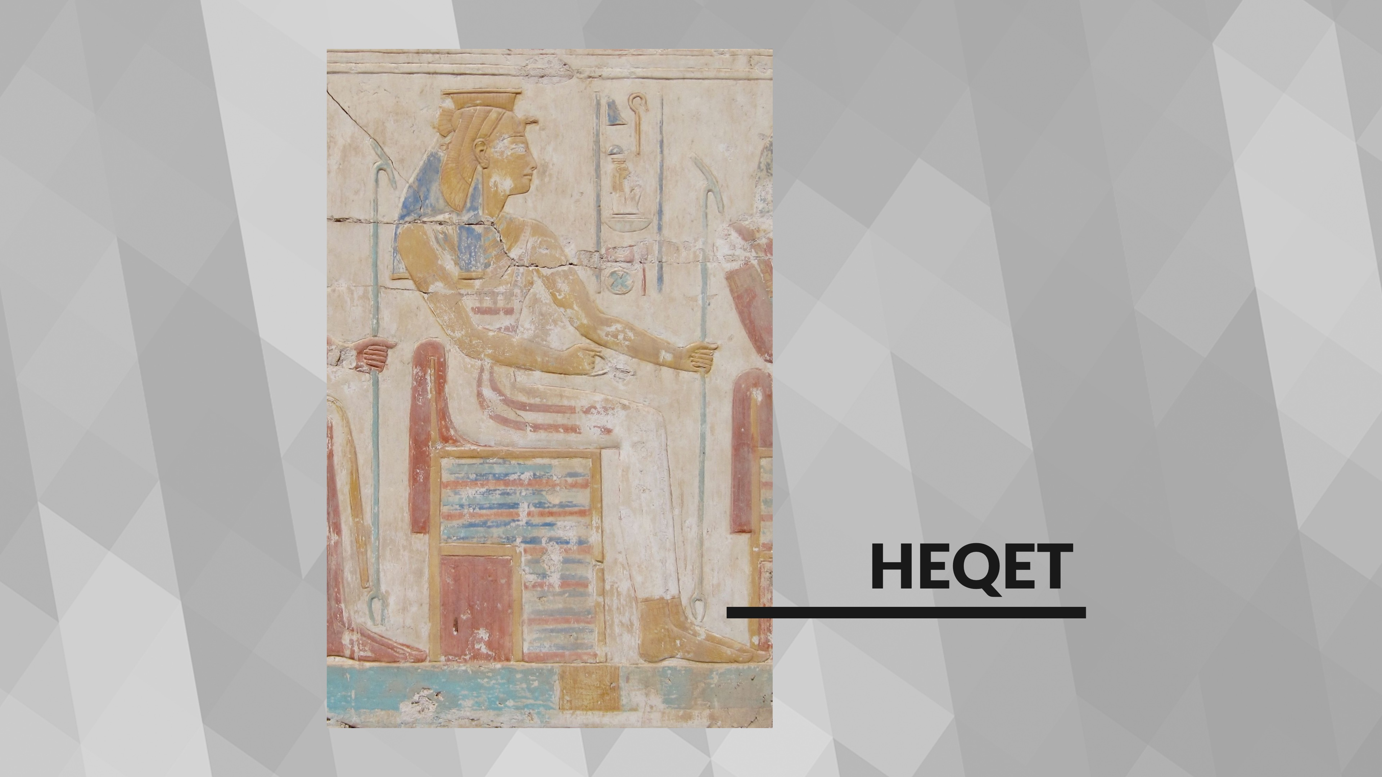

3. القمل/البعوض – خروج 8:16-19
¹⁶ فَقَالَ الرَّبُّ لِمُوسَى: «قُلْ لِهَرُونَ أَنْ يَبْسُطَ يَدَهُ بِعَصَاهُ وَيَضْرِبَ تُرَابَ الأَرْضِ لِيَملأَ الْبَعُوضُ كُلَّ أَرْجَاءِ مِصْرَ». ¹⁷ وَهَكَذَا فَعَلا، إِذْ بَسَطَ هَرُونُ يَدَهُ بِعَصَاهُ وَضَرَبَ تُرَابَ الأَرْضِ، فَانْتَشَرَ الْبَعُوضُ عَلَى النَّاسِ وَالْبَهَائِمِ. فَصَارَ كُلُّ تُرَابِ الأَرْضِ بَعُوضاً فِي جَمِيعِ أَرْجَاءِ مِصْرَ. ¹⁸ وَكَذَلِكَ حَاوَلَ السَّحَرَةُ بِسِحْرِهِمْ لِيُخْرِجُوا الْبَعُوضَ فَأَخْفَقُوا. وَكَانَ الْبَعُوضُ مُنْتَشِراً عَلَى النَّاسِ وَالْبَهَائِمِ. ¹⁹ فَقَالَ السَّحَرَةُ لِفِرْعَوْنَ «إِنَّهُ فِعْلُ اللهِ». وَلَكِنَّ قَلْبَ فِرْعَوْنَ ظَلَّ مُتَصَلِّباً فَلَمْ يَسْمَعْ لَهُمَا، تَمَاماً كَمَا قَالَ الرَّبُّ.
- ﺍﻟﺨﺮﻭﺝ 8:16-19
الوباءالشدةآلهة مصرملاحظاتالاستجابة3. القمل/البعوض
(خروج 8:16-19)انزعاج عاطفي وجسدي للمصريينسيب - إله الأرض في مصر
إله الأموات والأرض التي يُدفن فيها الأموات.لم يكررها السحرة
تحدث في جوسين
تُنسب إلى إصبع اللهفرعون يرفض الاستماع إلى النصيحة
لاحظ أن السحرة أنفسهم اقتنعوا هذه المرة وأخبروا فرعون أن هذا ما يؤمنون به، لكن فرعون رفض أن يستمع إلى نصيحة مستشاريه في هذا الشأن.
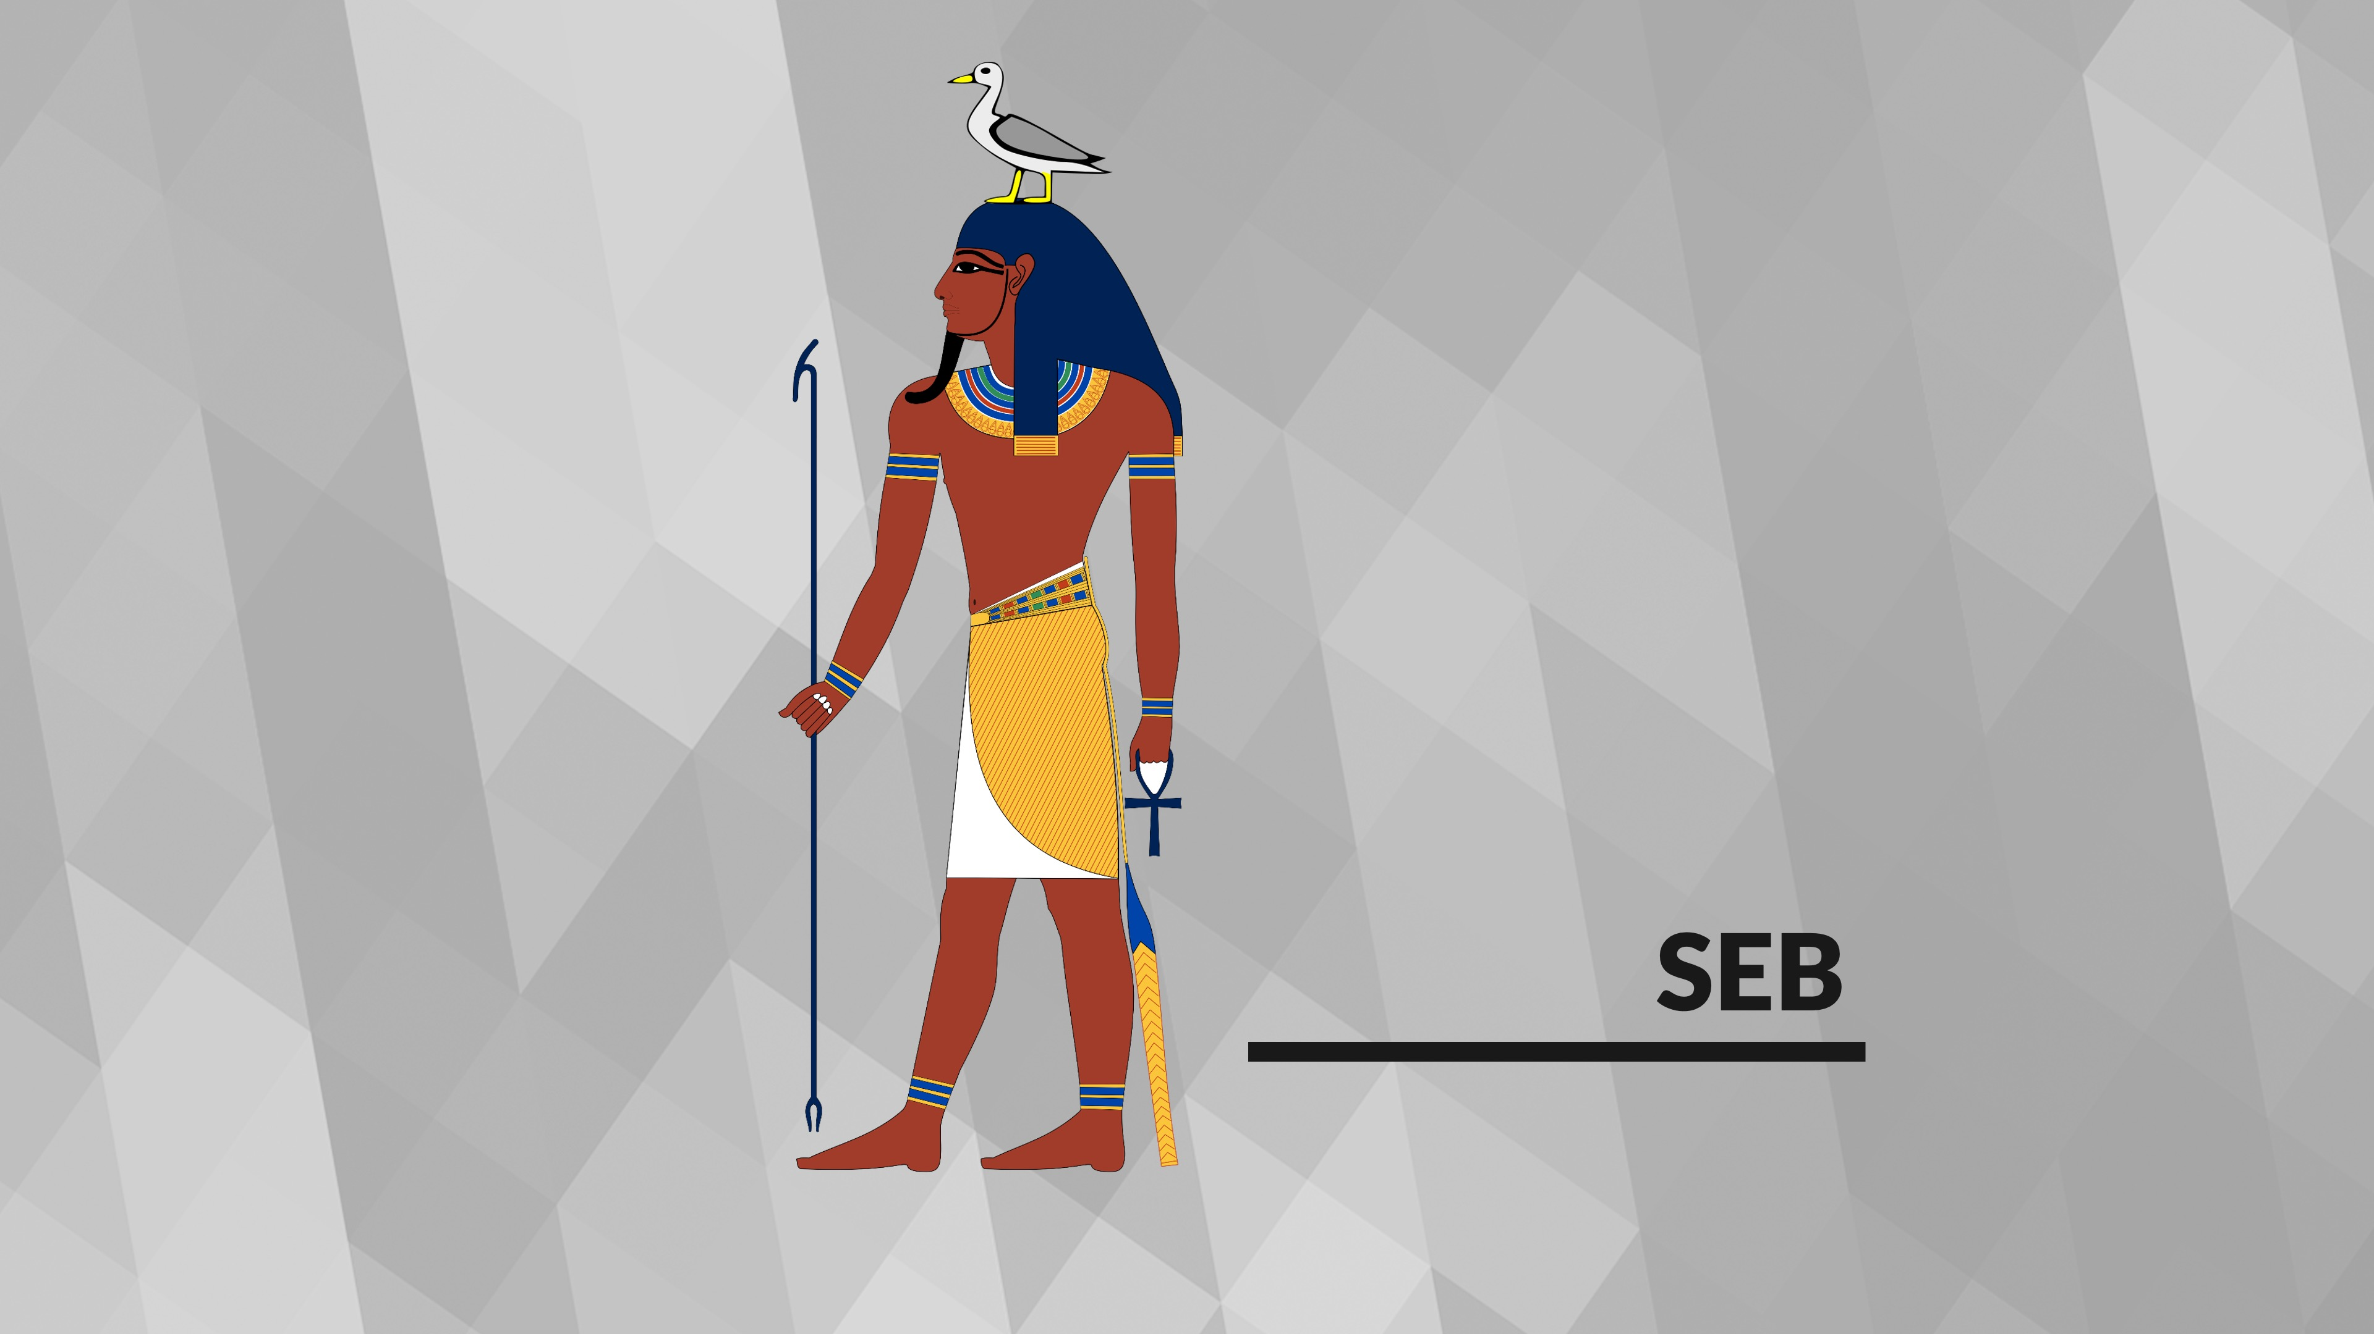

4. الذباب – خروج 8:20-22
²⁰ ثُمَّ قَالَ الرَّبُّ لِمُوسَى: «انْهَضْ مُبَكِّراً فِي الصَّبَاحِ وَقِفْ أَمَامَ فِرْعَوْنَ عِنْدَ خُرُوجِهِ إِلَى الْمَاءِ وَقُلْ لَهُ: هَكَذَا يَقُولُ الرَّبُّ: أَطْلِقْ شَعْبِي لِيَعْبُدُونِي. ²¹ وَإِنْ لَمْ تُطْلِقْ شَعْبِي فَهَا أَنَا أُرْسِلُ أَسْرَابَ الذُّبَابِ عَلَيْكَ وَعَلَى حَاشِيَتِكَ وَعَلَى شَعْبِكَ وَعَلَى بُيُوتِكَ، فَتَمْتَلِئُ بُيُوتُ الْمِصْرِيِّينَ بِالذُّبَابِ، وَكَذَلِكَ الأَرْضُ الَّتِي يُقِيمُونَ عَلَيْهَا. ²² وَلَكِنِّي فِي ذَلِكَ الْيَوْمِ أَسْتَثْنِي أَرْضَ جَاسَانَ حَيْثُ يَسْكُنُ شَعْبِي فَلا يَغْزُوهَا الذُّبَابُ، فَتُدْرِكُ أَنَّنِي، أَنَا الرَّبَّ، كَائِنٌ فِي هَذِهِ الأَرْضِ.
- ﺍﻟﺨﺮﻭﺝ 8:20-22
الوباءالشدةآلهة مصرملاحظاتالاستجابة4. الذباب
(خروج 8:20-32)استمرار الانزعاج العاطفي والجسدي للمصريينفاتشيت - إلهة الذباب في مصر
تحرس كل الحياة في منطقة الدلتا
إلهة أنثى
سيدة المستنقعات حيث ينمو البردي وتعيش العديد من الحشرات.يفصل الله بين الإسرائيليين والمصريين
الآفات لم تعد تؤثر على الإسرائيليينفرعون يتفاوض بخداع
نلاحظ أن الله يبدأ الآن في التمييز بين شعبه والمصريين مما يجعل الضربات المعجزة حقًا حكماً على فرعون وشعبه. الأمر أصبح شخصيًا الآن – إله موسى مقابل فرعون وآلهته.
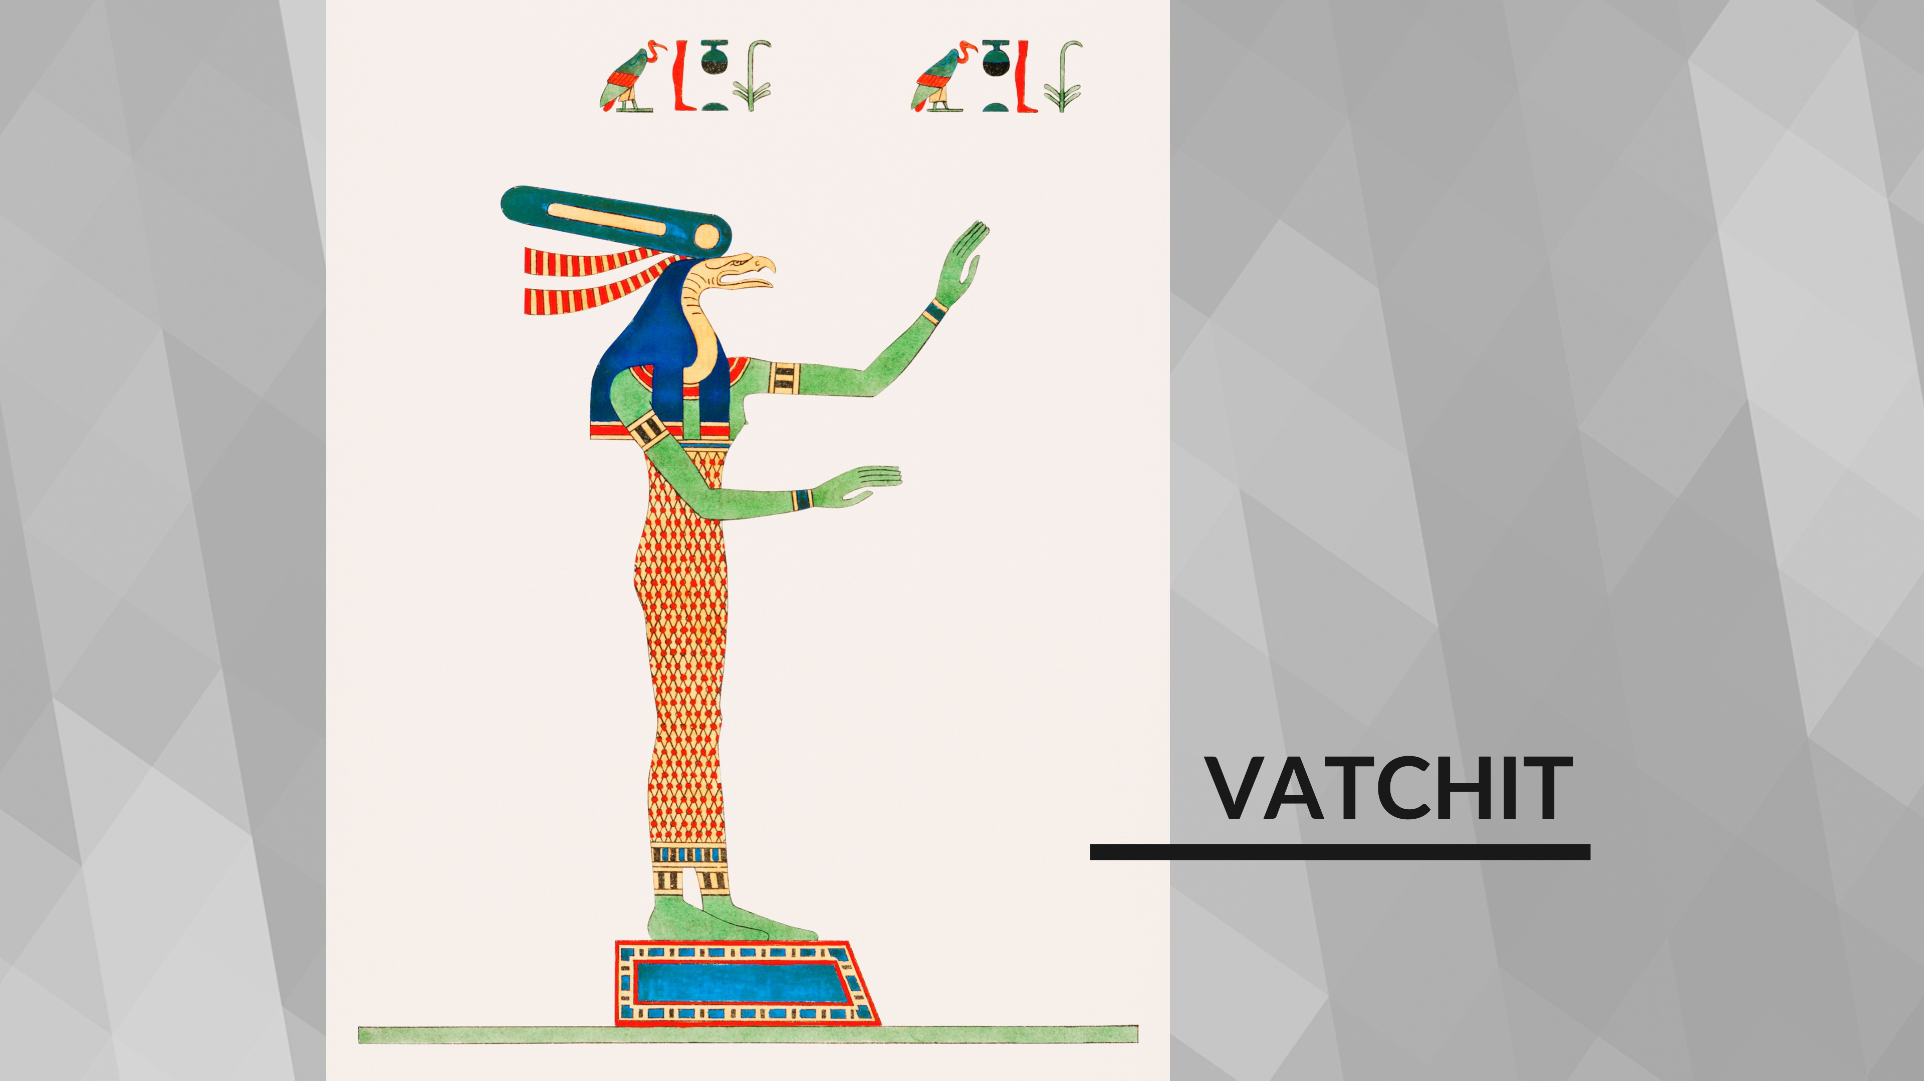

5. الماشية – خروج 9:1-17
الوباءالشدةآلهة مصرملاحظاتالاستجابة5. الماشية
(خروج 9:1-17)خسارة اقتصادية
ابتلاء جسديمنيفيس، آمون، حتحور
آلهة مصرية مرتبطة بخصوبة الثيران والأبقاريؤثر على الممتلكات
موت الماشيةفرعون يقسّي قلبه لكنه يريد أن يرى إن كان اليهود لم يصبوا بأذى
⁶ وَفِي الْغَدِ صَنَعَ الرَّبُّ هَذَا الأَمْرَ. فَهَلَكَتْ جَمِيعُ مَوَاشِي الْمِصْرِيِّينَ، أَمَّا مَوَاشِي بَنِي إِسْرَائِيلَ فَلَمْ يَهْلِكْ مِنْهَا وَاحِدٌ. ⁷ وَأَرْسَلَ فِرْعَوْنُ لِيَتَحَقَّقَ مِنَ الأَمْرِ، وَإذَا مَوَاشِي إِسْرَائِيلَ لَمْ يَهْلِكْ مِنْهَا وَاحِدٌ. وَتَصَلَّبَ قَلْبُ فِرْعَوْنَ فَلَمْ يُطْلِقْ الشَّعْبَ.
- ﺍﻟﺨﺮﻭﺝ 9:6-7
حتى عندما يكون لدى فرعون دليل على أن شعبه فقط هو المستهدف، مؤكداً ما يقوله له موسى وهارون وكذلك كهنته وسحرةه، يظل متحدياً.
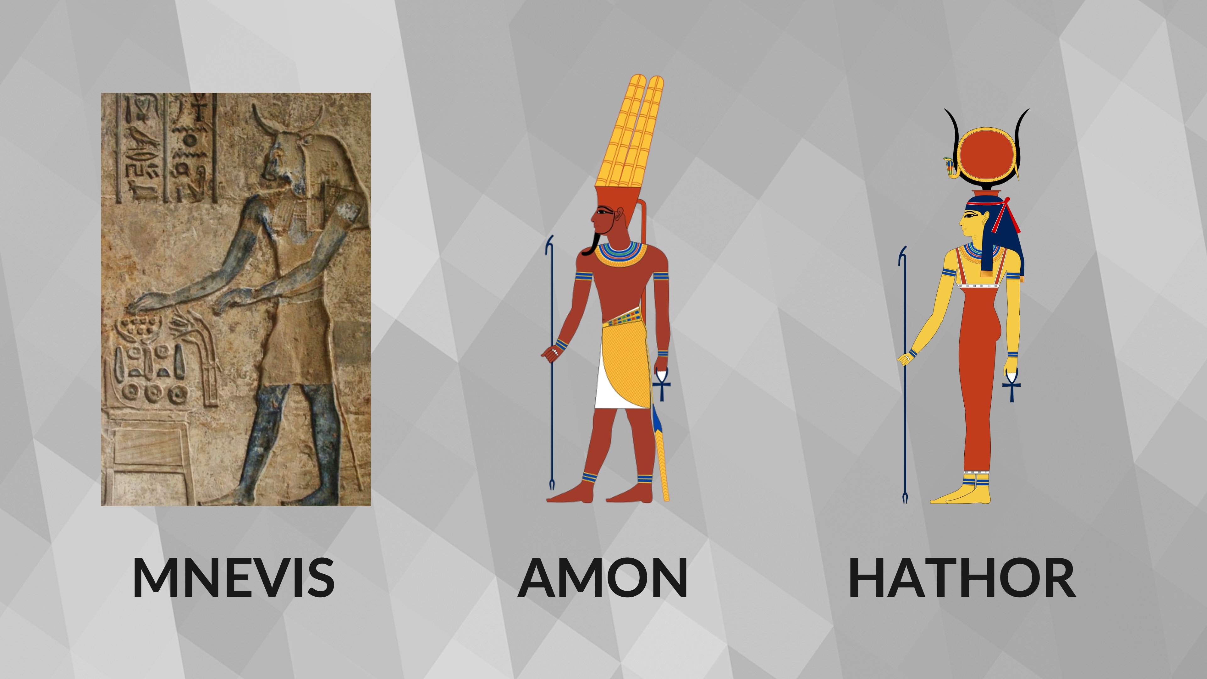

٦. الدمامل والقروح الجلدية – خروج ٩:٨-١٢
⁸ فَقَالَ الرَّبُّ لِمُوسَى وَهَرُونَ: «لِيَأْخُذْ كُلٌّ مِنْكُمَا حَفْنَةً مِنْ رَمَادِ الْأَتُونِ، وَلْيُذَرِّ مُوسَى الرَّمَادَ نَحْوَ السَّمَاءِ بِمَرْأَى مِنْ فِرْعَوْنَ، ⁹ فَيَتَحَوَّلَ إِلَى غُبَارٍ يُغَطِّي كُلَّ أَرْضِ مِصْرَ، فَيُصَابَ النَّاسُ وَالْبَهَائِمُ بِدَمَامِلَ مُتَقَيِّحَةٍ فِي كُلِّ أَرْضِ مِصْرَ». ¹⁰ فَأَخَذَا رَمَاداً مِنَ الأَتُونِ، وَوَقَفَا أَمَامَ فِرْعَوْنَ، ثُمَّ ذَرَّاهُ مُوسَى نَحْوَ السَّمَاءِ، فَتَحَوَّلَ إِلَى دَمَامِلَ مُتَقَيِّحَةٍ أَصَابَتِ النَّاسَ وَالْبَهَائِمَ. ¹¹ وَلَمْ يَسْتَطِعِ السَّحَرَةُ أَنْ يُواجِهُوا مُوسَى مِن جَرَّاءِ الدَّمَامِلِ، لأَنَّ الدَّمَامِلَ أَصَابَتِ السَّحَرَةَ وَكُلَّ الْمِصْرِيِّينَ أَيْضاً. ¹² لَكِنَّ الرَّبَّ قَسَّى قَلْبَ فِرْعَوْنَ فَلَمْ يَسْمَعْ لَهُمَا، تَمَاماً كَمَا قَالَ الرَّبُّ لِمُوسَى.
- ﺍﻟﺨﺮﻭﺝ 9:8-12
الوباءالشدةآلهة مصرملاحظاتالاستجابة6. القروح / تقرحات الجلد
(خروج 9:8-12)ابتلاء جسدي وتشويهسيخمت - إلهة الأوبئة / الشفاء
إمحوتب - إله الشفاءالسحرة يصابون ولا يُسمح لهم بالدخول إلى البلاط الملكيفرعون عنيد
حقيقة أن السحرة الذين كانوا غالبًا يعملون كمستشارين للملك لم يُسمح لهم بالدخول إلى البلاط تعني أن فرعون كان الآن يصبح معزولًا.
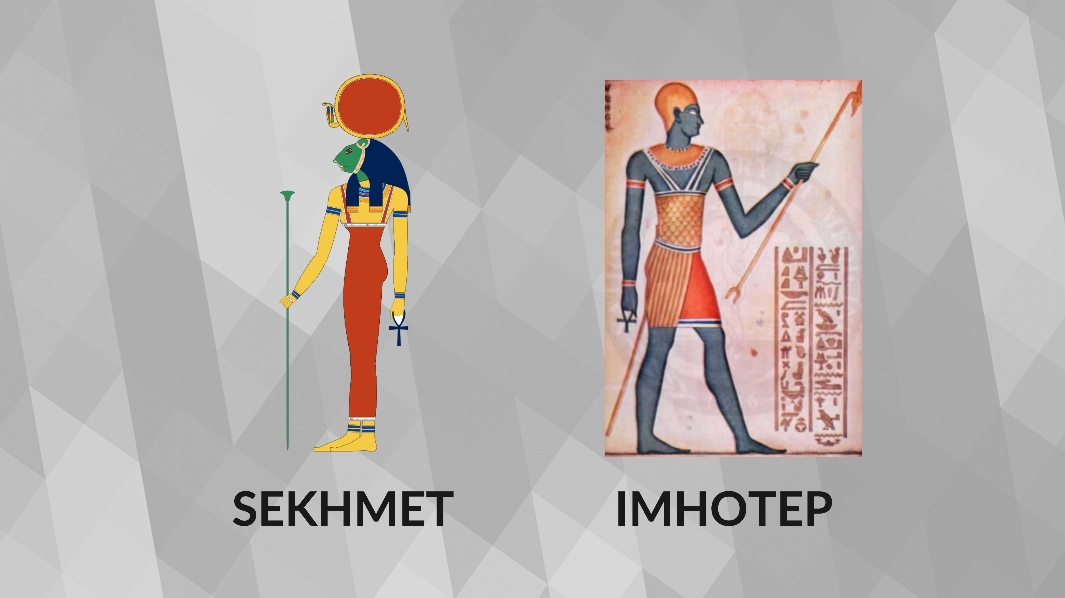

7. البَرَد – خروج 9:13-35
¹³ ثُمَّ قَالَ الرَّبُّ لِمُوسَى: «قُمْ مُبَكِّراً فِي الصَّبَاحِ وَامْثُلْ أَمَامَ فِرْعَوْنَ وَقُلْ لَهُ: هَذَا مَا يُعْلِنُهُ الرَّبُّ إِلَهُ الْعِبْرَانِيِّينَ: أَطْلِقْ شَعْبِي لِيَعْبُدَنِي. ¹⁴ لأَنَّنِي فِي هَذِهِ الْمَرَّةِ سَأُوَجِّهُ جَمِيعَ ضَرَبَاتِي إِلَى قَلْبِكَ وَإِلَى حَاشِيَتِكَ وَإِلَى شَعْبِكَ، لِكَيْ تَعْرِفَ أَنَّهُ لَيْسَ مَثِيلٌ لِي فِي كُلِّ الأَرْضِ. ¹⁵ فَقَدْ كَانَ بِوُسْعِي حَتَّى الآنَ أَنْ أَمُدَّ يَدِي وَأَضْرِبَكَ وَأَضْرِبَ شَعْبَكَ أَيْضاً بِالوَبَأِ لِتُبَادَ مِنَ الأَرْضِ، ¹⁶ وَلَكِنَّنِي أَقَمْتُكَ لأُرِيَكَ قُوَّتِي، وَلِكَيْ يُذَاعَ اسْمِي فِي جَمِيعِ الأَرْضِ. ¹⁷ وَهَا أَنْتَ مَازِلْتَ تُقَاوِمُ شَعْبِي وَلا تُطْلِقُهُ.
- ﺍﻟﺨﺮﻭﺝ 9:13-17
يخبر الله فرعون أنه كان بإمكانه أن يدمر أرض مصر وحيواناتها وشعبها ونفسه، لكنه بدلاً من ذلك تركهم يعيشون لكي يشهدوا قدرته وحضوره. ولإثبات صحة هذا البيان، يرسل عاصفة برد مروعة تسبب أضرارًا هائلة.
الوباءالشدةآلهة مصرملاحظاتالاستجابة7. البَرَد
(خروج 9:13-35)خسائر اقتصادية
فقدان في قوة العمل
فقدان المحاصيل
فقدان الماشيةنوت - إلهة السماء
أوزوريس - إله الزراعة
شو - إله الجوتفرد تاريخي لعاصفة من هذا النوع في مناخ مصربعض المسؤولين يستجيبون للتحذيرات
فرعون يتوب ثم يغير رأيه
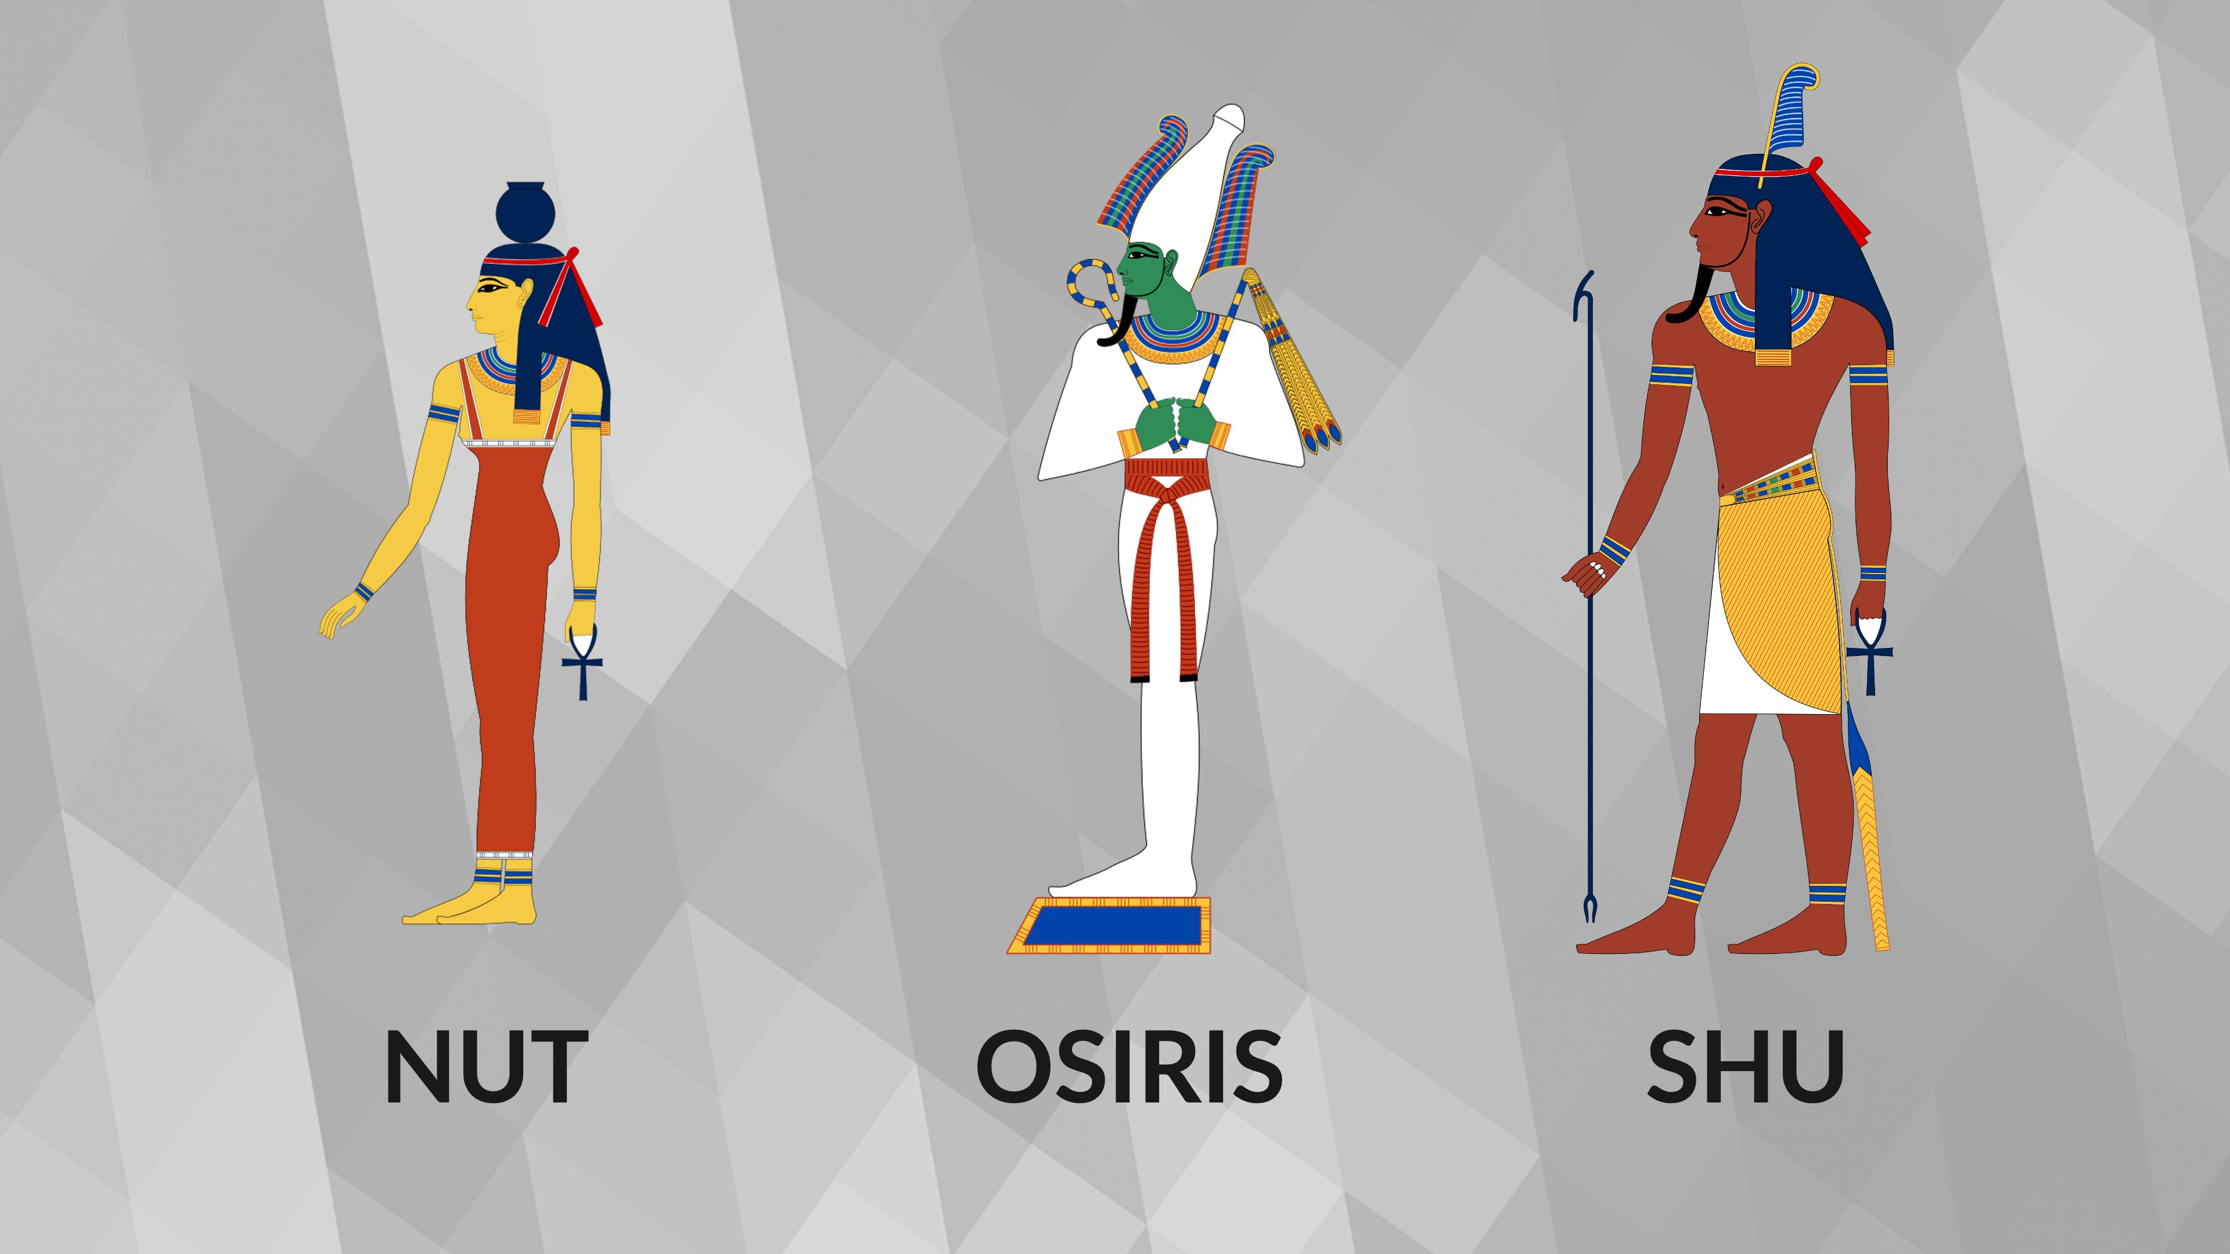

8. الجراد – خروج 10:1-20
الوباءالشدةآلهة مصرملاحظاتالاستجابة8. الجراد
(خروج 10:1-20)خسارة اقتصادية
ابتلاء جسدي
تدمير المحاصيل المتبقيةست - إله العواصف والاضطراببعد توسلات المسؤولين، يوافق فرعون على التفاوض.يعترف فرعون بخطيئته ويطلب الإغاثة لكنه بعد أن تُمنح له يغير رأيه مرة أخرى.
كانت هذه موجة ثانية من الدمار التي هددت إمدادات الغذاء في مصر والدمار النهائي للأمة إذا لم يكن هناك تغيير في رد فعل الفرعون – ومع ذلك، مثل العديد من القادة الذين لا يخشون الله منذ ذلك الحين، كان كبرياء الفرعون (القلب القاسي) مستعدًا للتضحية بشعبه في خدمة رؤيته وأناه الخاصة.
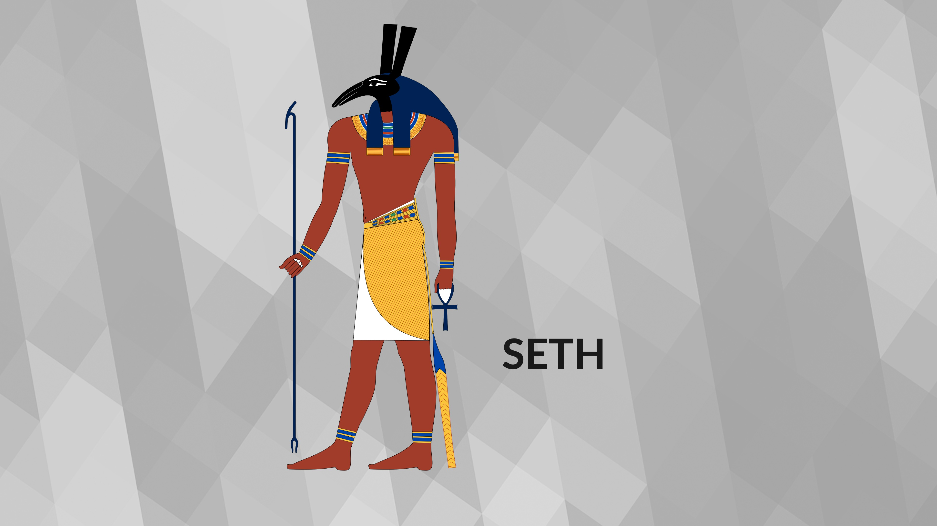

9. الظلام – خروج 10:21-29
الوباءالشدةآلهة مصرملاحظاتالاستجابة9. الظلام
(خروج 10:21-29)رمز دال على الموترع (ري) - إله الشمس
الأكثر عبادة من بين جميع الآلهة بعد الفرعون نفسهظلام في مصر في منتصف النهار
ومع ذلك، الضوء متاح في جاسان، موطن اليهود.الفرعون يقدم تنازلاً لكنه يرفض الاستسلام.
يطرد موسى بغضب
رع كان واحدًا من أقدم الآلهة في التاريخ المصري. تم دمجه في النهاية مع الإله حورس ليصبح شمس الصباح؛ ثم دمج مع الإله أهون ليصبح شمس المساء. كان رع مرتبطًا بالطاقة الحياتية البدائية – فالتحكم أو امتلاك القدرة على حجب الشمس بإرادته كان دليلاً على قوة تتجاوز ما كان المصريون يعرفونه أو يمكنهم حتى تخيله.
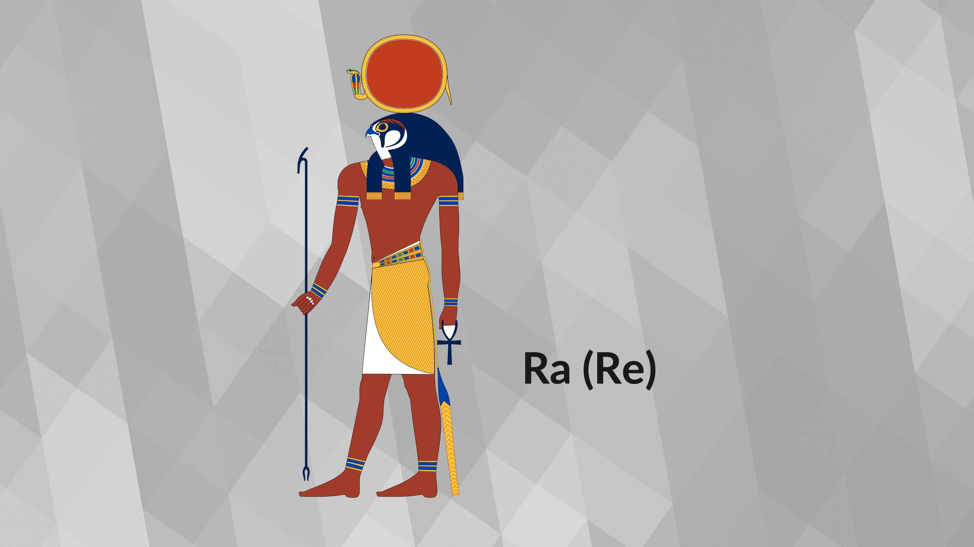
عند هذه العلامة يحاول فرعون التفاوض مع موسى بشأن من يمكنه المغادرة ومن سيبقى، لكن موسى يكرر طلب الله بإطلاق سراح جميع الإسرائيليين وممتلكاتهم – عندها يهدد فرعون موسى بالموت إذا عاد.
²⁸ وَقَالَ لَهُ فِرْعَوْنُ: «اذْهَبْ عَنِّي، وَاحْذَرْ لِنَفْسِكَ. لَا تَمْثُلْ أَمَامِي مَرَّةً أُخْرَى، فَيَوْمَ تَرَى وَجْهِي تَمُوتُ». ²⁹ فَقَالَ مُوسَى: «حَسَناً قُلْتَ، فَأَنَا لَنْ أَرَى وَجْهَكَ مَرَّةً أُخْرَى».
- ﺍﻟﺨﺮﻭﺝ 10:28-29
سنوفر الطاعون الأخير للفصل التالي لأنه سيشمل الخطوة الأولى في إنشاء أمة، والتي ستكون عيدًا يحيي ذكرى تحرير بني إسرائيل من العبودية.

